Módulo SSM para Ambientes Simulados em NS-2

Tiago Camilo, Jorge Sá Silva e Fernando Boavida
Universidade de Coimbra,

Departamento de Engenharia Informática
Polo II - Pinhal de Marrocos, P-3030 Coimbra
PORTUGAL
Tel.: +351 239 790000 Fax.: +351 239 701266 e-mail: tandre@dei.uc.pt

Resumo

A comunicação multiponto tem merecido uma atenção redobrada por parte do meio científico nos últimos tempos. A tecnologia multicast oferece elevados níveis de poupança na utilização da largura de banda. Por esta razão, e devido ao crescimento do número de aplicações com requisitos multiponto, os Internet Service Providers procuram soluções com suporte multicast nos novos produtos de redes.
De dia para dia surgem novos modelos de comunicação para a análise multiponto. No entanto, os sistemas de simulação de rede não têm vindo a acompanhar este valioso crescimento e apresentam inúmeras lacunas no estudo dos ambientes multicast.
Este artigo apresenta um módulo com suporte para o estudo de ambientes Source Specific Multicast, desenvolvido pelo Laboratório de Comunicações e Telemática para o simulador NS-2.

Palavras Chave: Multicast, PIM-SSM e NS-2.

- Introdução

A Internet está actualmente a ser utilizada, através das aplicações já conhecidas, no envio da mesma informação a um número elevado de utilizadores, recorrendo deste modo a tráfego redundante. O IP multicast é o conjunto dos protocolos que envia e recebe eficientemente, a mesma informação de / para, um grupo de nós, criando um único fluxo de dados ao qual os nós interessados são subscritos (receptores activos). Com a introdução do IP Multicast evita-se que os mesmos dados atravessem uma determinado ligação mais do que uma vez, reduzindo assim a largura de banda necessária na comunicação ponto-multiponto.
Existem diversos protocolos multicast, com diversas características, adaptando-se cada um à configuração da rede, e à distribuição dos emissores e receptores.
A simulação desempenha um papel muito importante quando se pretende estudar cenários que muitas vezes são impossíveis de implementar em plataformas práticas, ou quando se pretende avaliar num projecto, várias soluções alternativas sem a necessidade de as implementar. O Network Simulator 2 (NS) [1] é o simulador mais popular no meio académico e nas grandes empresas de telecomunicações, permitindo criar todo o tipo de topologia de rede e analisar qualquer protocolo. O NS suporta vários protocolos multicast, como é o exemplo de Protocol Independent Multicast – Dense Mode (PIM-DM) [2] e Protocol Independent Multicast – Sparse Mode (PIM-SM) [3]. Contudo, não suporta as derivações mais recentes deste tipo de protocolos, nomeadamente o Protocol Independent Multicast – Source Specific Multicast (SSM) [4].
Este documento descreve o trabalho realizado para oferecer ao NS-2 a capacidade de simulação de ambientes SSM.
A próxima secção apresenta, de uma forma sucinta, os principais protocolos multicast existentes para o IP, nomeadamente o PIM-DM, o PIM-SM e o PIM-SSM. Alguns destes protocolos estão já implementados no NS-2, tal como é apresentado na secção 3.
A secção 4 descreve os principais procedimentos realizados de forma a dotar o NS-2 de ferramentas que suportem o estudo do comportamento PIM-SSM.
A secção 5 apresenta alguns resultados de avaliação do comportamento do novo módulo através de três cenários exemplificativos. As conclusões e os pontos em aberto para trabalho futuro serão apresentados na secção final.

- O Multicast

O multicast em redes IP é baseado no conceito de grupo. Um grupo arbitrário de receptores expressa o interesse em receber um conjunto particular de dados. Nós que desejem receber informação de um determinado grupo, têm de utilizar o Internet Group Management Protocol (IGMP) [5] ou o Multicast Listener Discover (MLD) [6], para o IPv4 e o IPv6, respectivamente. Estes protocolos gerem os relacionamentos entre hosts e routers nos grupos multicast. Cada router, mantém uma lista dos grupos multicast com subscritores na sub-rede local.
O PIM é um protocolo eficiente que suporta IPv4 e IPv6, e que se revela independente de qualquer tabela de caminhos unicast, para realizar o Reverse Path Forwarding (RPF). Ou seja, quaisquer que sejam os protocolos de encaminhamento unicast utilizados para gerir a tabela de encaminhamento, o protocolo PIM utiliza o seu conteúdo para realizar a função de RPF, em vez de criar e gerir isoladamente a sua própria tabela de caminhos unicast [7].
Existem três orientações diferentes para realizar este processo:
O PIM-DM [2] faz passar todo o tráfego multicast para todos os nós de uma rede. Por este motivo, é considerado um método pesado, já que difunde a sua mensagem para todas as sub-redes. No entanto, em determinadas situações, poderá ser um mecanismo eficiente, caso existam receptores activos em muitas das sub-redes existentes. Inicialmente o PIM-DM difunde todo o tráfego multicast em todas as sub-redes. No caso de existirem routers que não tenham na sua rede nenhum nó receptor activo, os própios routers enviam uma mensagem do tipo prune de forma a informar que não desejam continuar a receber a referida informação. Para suportar grupos com elementos dinâmicos, todo o processo é repetido em intervalos regulares.
O protocolo PIM-SM apresenta um funcionamento contrário ao PIM-DM. Para o PIM-SM apenas as redes que possuem receptores activos, que explicitamente requisitaram a informação pretendida, recebem tráfego multicast. Este protocolo utiliza uma tabela de encaminhamento partilhada, para distribuir a informação sobre os emissores activos. Quando o tráfego começa a fluir pela árvore de routers, cada um ao longo do seu percurso, determina se existe um melhor caminho para um determinado emissor. Se existir um caminho mais directo, o respectivo router irá enviar uma mensagem do tipo join ao emissor e, em seguida, o caminho é re-construído.
O protocolo PIM-SM introduz o conceito de Rendezvous Point (RP). O RP é um router designado para onde as mensagens multicast flúem, e a partir do qual se faz a sua distribuição através da árvore multiponto.
No protocolo SSM [11], a entrega de pacotes é baseada em canais (S,G). O tráfego dirigido a um canal (S,G) consiste em datagramas com endereço origem S e o endereço destino o grupo multicast G. Os nós que desejem receber determinada informação têm de se inscrever no canal (S,G). Contudo, ao contrário do SM, para se suportar ambientes dinâmicos, sempre que um novo emissor pretender informar os receptores do início da sua actividade, é necessário recorrer a protocolos adicionais de sinalização.

- O MULTICAST NO NS-2

O Network Simulator, actualmente na versão 2 (NS-2), é um simulador desenvolvido pela UC Berkeley [1], que tem como objectivo permitir a simulação de tecnologias e protocolos de rede. Este simulador apresenta ainda a capacidade de estudar o comportamento de aplicações de geração de tráfego, e de diferentes mecanismos de gestão de filas de pacotes. O NS-2 permite simular ambientes unicast e multicast, e apresenta também alguns protocolos da camada MAC.
O simulador NS-2 é desenvolvido com base nas linguagens orientadas a objecto C++ e OTcl. A estrutura do seu código está dividida com base no seu nível de processamento; isto é, se são funções, procedimentos, classes, que necessitem de elevado processamento deverão utilizar a linguagem C++. Caso contrário, se o objectivo é desenvolver algo que necessite de constante aperfeiçoamento e pouco processamento computacional, deverá ser desenvolvido em OTcl [8].
No entanto, este procedimento não foi seguido no desenvolvimento do módulo multicast já que, praticamente, todo ele se encontra desenvolvido em OTcl. Esta falha é responsável por um conjunto de problemas relacionados com o bom funcionamento entre as duas linguagens. Por este motivo, quase todo o código fonte multicast pode ser encontrado na directoria “tcl”, hierarquicamente abaixo da directoria raiz, contendo todo o código em OTcl (Figura 1).

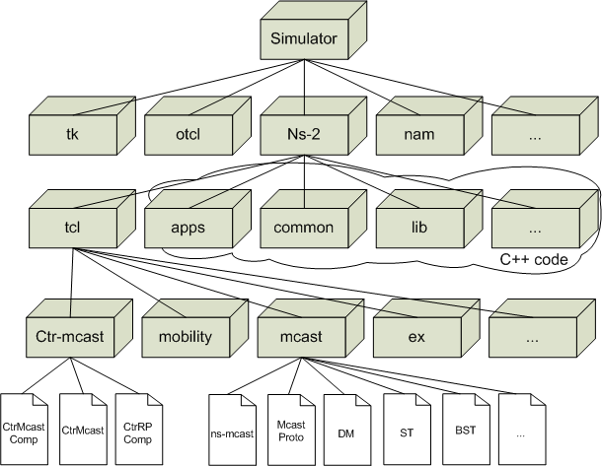
Figura 1 – Estrutura Multicast do NS-2

A directoria “mcast” é responsável por albergar os principais ficheiros do núcleo multicast:
- ns-mcast.tcl - classe hierarquicamente derivada da classe “Simulator”. Esta classe descreve os principais comandos responsáveis pela gestão multicast interna, ou externa por parte do utilizador.
- McastProto.tcl - ficheiro que define a principal classe multicast - “McastProtocol”. Todas as classes que especifiquem protocolos multicast devem derivar desta classe.
- ST.tcl - descreve o comportamento do protocolo multicast Simplified Sparse Mode.
- BST.tcl - descreve o comportamento do protocolo multicast Bi-directional Shared Tree Mode.
- DM.tcl - descreve o comportamento do protocolo PIM-DM.

Na directoria “Ctr-mcast” estão agrupados os ficheiros responsáveis pela simulação do protocolo Centralized Multicast, nome denominativo do protocolo PIM-SSM. Os ficheiros são:
- CtrMcast.tcl - descreve o comportamento do protocolo multicast PIM-SM.
- CtrMcastComp.tcl - objecto representativo do comportamento de encaminhamento do fluxo multicast;
- CtrRPComp.tcl - responsável pelo comportamento do nó RP, sendo este comportamento descrito na classe “CtrRPComp”.

Os protocolos multicast suportados pelo NS-2 são, actualmente, o PIM-SM, o PIM-DM, o Simplified Sparse Mode e o Bi-directional Shared Tree Mode, este último ainda em fase de experimentação.
No meio científico a ausência de suporte SSM no NS-2 tem sido, de alguma forma, ludibriada, já que, quando se pretende simular este tipo de comportamento, são criadas directamente ligações unicast entre o emissor e o receptor, sem recorrer a ambientes multicast e à utilização de mensagens do tipo join e prune.

- A IMPLEMENTAÇÃO DO SSM

O protocolo PIM-SSM é, em parte, similar ao protocolo PIM-SM. Por este motivo o desenvolvimento do SSM, foi baseado no código do protocolo Centralized Multicast, versão do PIM-SM para o NS-2. As principais diferenças entre estes dois protocolos são:
- As mensagens de join e prune necessitam de especificar o Group e a Source do canal multicast. Por este motivo os routers não podem aceitar mensagens do tipo (*,G), em que não é especificado a Source, tal como se verifica no comportamento do protocolo PIM-SM;
- Em ambientes SSM, o nó RP deixa de ser necessário. A tabela de encaminhamento passa a ser descentralizada, o que não acontecia no protocolo PIM-SM onde todos os pacotes teriam necessariamente, pelo menos numa primeira fase, de passar pelo nó RP;

Quando um utilizador do NS-2 deseja escrever um script multicast, a principal declaração que tem de efectuar é a escolha do protocolo a utilizar. Para a sua escolha o utilizador deverá evocar a função “mrtproto”, como na linha de código abaixo:

>$ns mrtproto {CtrMcast, DM, ST, BST}

onde o CrtMcast (Centralized Multicast), o DM (Dense Mode), o ST (Simplified Sparse Mode) e o BST (Bi-directional Shared Tree Mode ) são os protocolos multicast suportados.
Foi criada uma nova classe que será hierarquicamente igual às classes representativas dos protocolos acima referidos. Isto foi conseguido através da especificação da classe “SSMMCast”, derivada da classe McastProtocol. Foram ainda criados dois novos ficheiros com extensão “tcl”, contendo todo o código das classes SSMMCast e SSMcastComp.
Na definição do CtrMcast foi definida uma terceira classe, “CtrRPMCast”, onde era especificado o comportamento do nó RP, o que é desnecessário para ambientes SSM.
Tal como descrito acima, “mrtproto” é a função que regista o protocolo multicast desejado e que será utilizado durante a simulação. Esta função, descrita no ficheiro “ns-mcast.tcl”, irá criar o respectivo objecto multicast.
O código a seguir apresentado ilustra este processo. Ao utilizar a declaração “if”, a variável “MrtHandle” é iniciada com a respectiva classe multicast.

>Simulator instproc mrtproto { mproto { nodelist "" } } {
> $self instvar Node_ MrtHandle_
> set MrtHandle_ ""
> if { $mproto == "CtrMcast" } {
> set MrtHandle_ [new CtrMcastComp $self]
> $MrtHandle_ set ctrrpcomp [new CtrRPComp $self]
> }
> if { $mproto == "SSMMcast" } {
> set MrtHandle_ [new SSMMcastComp $self]
> }
> if { $mproto == "BST" } {
> …

Após a criação da classe, é necessário alterar o comportamento do PIM-SM para PIM-SSM, modificando o código produzido pela Universidade de Berkeley [1].
A estrutura utilizada na classe CtrMCast não é compatível com o comportamento do SSM. A arquitectura PIM-SM não necessita de agrupar o Group com a Source, já que para um Group específico poderão existir várias Sources, (*,G). A Figura 2 ilustra a estrutura do Centralized Multicast definida no ficheiro “CrtMCastComp.tcl”

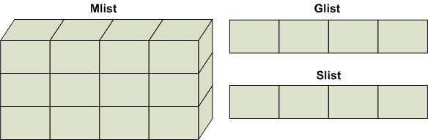

Figura 2 – Estrutura CrtMcast

Esta estrutura é constituída por três arrays, Glist, Slist e Mlist, sendo este último, bi-dimensional. Estes arrays representam respectivamente a lista de Groups, a lista de Sources e a lista de Multicast. A lista Multicast guarda a informação sobre os nós que, num determinado momento, estão a receber informação multicast.
Em SSM é necessário agrupar a informação entre o Source e o Group, num único array bi-dimensional. Este procedimento permite declarar vários grupos pertencentes a uma única Source, considerando dois canais distintos, por exemplo (S,G₁) e (S,G₂).

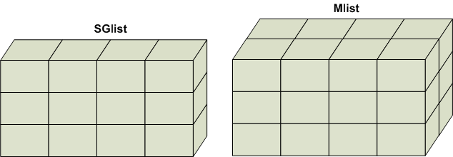

Figura 3 – Estrutura SSMCast

A Figura 3 ilustra, o array tri-dimensional que contém a informação de todos os nós que, num determinado momento, se encontram a receber dados de um canal específico (S,G).
Com esta estrutura, nomeadamente o array SGlist, obrigamos a que toda a Source esteja associada a pelo menos um Group, mas possibilitando a existencia de vários Groups associados. Este array é preenchido quando existe uma declaração de um novo canal (S,G), por parte do utilizador. Se durante a simulação existir algum pedido do tipo join para esse mesmo canal, a informação (S,G) é copiada para o array Mlist, juntamente com o nó (N) que realizou o pedido. Cria-se desta forma uma nova entrada no array tri-dimensional com os parâmetros (S,G,N), simbolizando que existe um receptor activo (N) do canal (S,G). No caso de existir um pedido de prune, este array é pesquisado, no caso de não existir nenhum elemento nas condições especificadas, o utilizador é informado de que não existe o nó N a receber o fluxo multicast (S,G). Caso contrário se existir uma entrada do tipo (S,G,N), esta é eliminada, mas apenas o elemento do array tri-dimensional é retirado, já que o emissor (S) continua disponível para enviar tráfego multicast no grupo (G).
Outra modificação necessária para a consistência com o protocolo SSM, consistiu na adição de um novo argumento nas mensagens do tipo IGMPv3 e MLDv2 [5], internas e externas, como é o exemplo das mensagens do tipo Join e Prune, que necessitam de conter o argumento Source.

>CtrMcast instproc leave-group { group } {
…
>SSMMcast instproc leave-group { group src } {
…

e

>CtrMcast instproc join-group { group } {
…
>SSMMcast instproc join-group { group src } {
…

É possível verificar que nas mensagens da classe CtrMcast (SM) apenas contém um elemento, nomeadamente o grupo, “group”, enquanto que na classe desenvolvida SSMMcast (SSM), existem dois elementos o grupo, “group” e o emissor, “src”.
A função responsável por criar toda a tabela de encaminhamento, “compute-branch”, na versão do protocolo Centralized Protocol obriga a que a Source encaminhe a informação para o RP. Como no SSM o nó RP não é necessário, este comportamento foi modificado para uma ligação directa entre a Source e o nó que requere a entrada no canal. Por outras palavras a modificação consistiu em eliminar o desempenho do RP, que em ambientes SM era responsável por receber todo o tráfego proveniente dos emissores e reencaminhá-lo para os receptores activos.

- EXEMPLOS DE AVALIAÇÃO

Por forma a avaliar o comportamento do pacote SSM desenvolvido no decorrer deste projecto foram realizados vários estudos. Nesta secção são apresentados três destes estudos: o primeiro pretende avaliar o comportamento do protocolo em relação ao tempo de resposta a um pedido join, o segundo compara os comportamentos e resultados obtidos em ambientes SSM e SM, por fim, o último teste apresentado compara o número de pacotes perdidos entre estes dois protocolos.
A Figura 4 ilustra a estrutura da rede utilizada na simulação. Esta estrutura foi alterada em cada iteração para que, em cada passo, fosse adicionado um nó entre o emissor e o receptor.

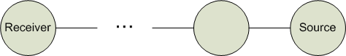

Figura 4 – Estrutura da rede em análise

As ligações entre nós são de 0,5 Mbps com um atraso por pacote de 10 ms. Utilizou-se aplicações do tipo Continuous Bit Rate (CBR), com taxa de débito de 46 Kbps, o tamanho dos pacotes utilizados foi de 32 Kb. O objectivo desta simulação foi conhecer o tempo de resposta a um pedido de join, isto é, o tempo total que demora a um receptor receber o primeiro pacote, depois de ter efectuado a adesão ao grupo multicast.

Figura 5 – Tempo de Resposta ao pedido de Join

Observando o gráfico da Figura 5, é possível constatar que o aumento de nós intermédios é proporcional ao tempo médio da resposta ao pedido multicast. Este comportamento acontece já que em ambientes SSM a ligação que se estabelece do emissor para o receptor é uma ligação unicast. Contrariamente, em ambientes SM, existem tarefas a realizar que tornam a comunicação mais lenta, como é o caso do encapsulamento multicast/unicast. Também o posicionamento do RP dentro da rede, é um factor a ter em conta, já que, poderá ficar geograficamente distante do melhor caminho para o fluxo.
O segundo estudo apresentado tem o objectivo de comparar os diferentes comportamentos em ambientes SSM e SM. Deste modo foi construída uma rede com as mesmas características, mas de estrutura diferente do exemplo anterior. Neste estudo importou perceber o diferente fluxo multicast em cada um dos ambientes. A estrutura utilizada nesta simulação está ilustrada nas Figuras 6 e 7. Para retirar resultados visuais da simulação foi utilizado a aplicação NAM [9].
É possível verificar, através das figuras 6 e 7, que o fluxo obtido nas duas simulações é diferente. Isto é devido ao facto de em ambientes SM, o RP tomar um papel importantíssimo, obrigando à passagem por ele de todo o fluxo multicast, para depois encaminhar o tráfego para os receptores activos. Em ambientes SSM o RP é desnecessário, o fluxo é enviado do emissor directamente para o receptor.

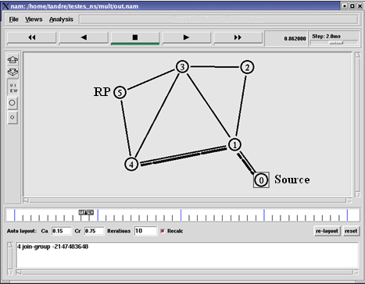

Figura 6 – Fluxo multicast utilizando SSM

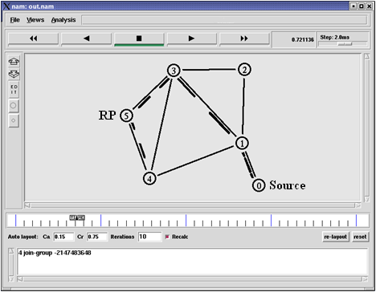

Figura 7 – Fluxo multicast utilizando SM

Foram registados os tempos necessários para que um determinado número de pacotes, chegue do emissor ao receptor em ambos os ambientes.

Figura 8 – Comparação do tempo de comunicação necessário para a transferência de dados

Na Figura 8 é possível verificar que, com o aumento do tamanho da informação a transmitir, o tempo requerido também aumenta. No entanto, é visível que o tempo necessário para ambientes SSM é exponensialmente menor do que os verificados em ambientes SM. Esta conclusão pode ser justificada pelas menores distâncias em SSM, já que não se obriga o tráfego a deslocar-se ao RP.
Outro parâmetro utilizado para verificar o desempenho de determinado algoritmo de encaminhamento, é o estudo do número de pacotes, que por determinados factores não chegam ao seu destino (nó receptor activo). O último estudo efectuado tem o objectivo de comparar o número de pacotes descartados pelos nós intermédios durante uma comunicação multicast SSM. Mais uma vez a comparação vai ser realizada utilizando o protocolo SM, devido ao comportamento semelhante apresentado entre estes dois protocolos.
A rede utilizada nesta simulação é composta por 2 nós emissores (s_{i}), 3 nós receptores (r_{j}) e um nó intermédio que na simulação do ambiente SM, desempenhará o papel de Rendezvous Point (RP) tal como descrito na Figura 9. As ligações entre nós possuem uma largura de banda de 0.5 Mbps com um atrazo de processamento de cada pacote de 10 ms. Foi utilizada uma aplicação do tipo CBR em que o tamanho dos pacotes enviados é de 48 bytes, a taxa de débito é variável. Todos os nós utilizam uma politica de filas do tipo First In First Out.

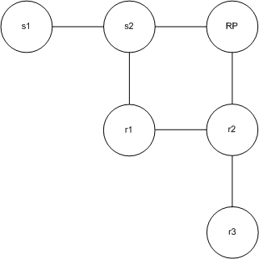

Figura 9 – Estrutura da rede em análise

Durante a simulação todos os nós receptores (r_{j}) requerem ambas as comunicações de s₁ e s₂. Em ambientes SSM o pedido foi feito através da especificação obrigatória do emissor através de (S₁,G) e (S₂,G), enquanto que na simulação de ambientes SM foi necessário criar um segundo grupo multicast, o pedido foi feito através de join com (*,G₁) e (*,G₂).
Por forma a obrigar a rede a apresentar perda de pacotes fez-se variar a taxa de débito, desde 64 Kbps até 1024 Kbps com espaço de intervalo de 16 Kbps. Notou-se no entanto que até aos 192 Kbps a rede suportava o débito gerado, mas apartir deste valor, devido às características da rede acima referenciadas, as perdas foram crescendo sequencialmente. Os resultados obtidos estão patentes na Tabela 1.
O principal nó responsável pela perda de pacotes é o nó emissor s₂, isto deve-se ao facto de este ser o primeiro nó por onde necessariamente passa (ou tenta passar) mais tráfego, já que o fluxo do emissor s₁ é obrigado a passar por s₂. Quando ambos os emissores tentam aumentar a sua taxa de débito a ligação entre s₂ e RP (no caso de ambientes SM) e entre s₂ e r₁ (no cado de ambientes SSM) não suporta este acréscimo de tráfego. O motivo pelo qual em ambientes SM existe uma perda permatura e maior deve-se ao facto de no fluxo para o nó r1 o caminho percorrido é s₁, s₂, RP, s₂, r₁ isto faz com que a ligação s₂, RP possua um adicional fluxo dimunindo assim a disponibilidade máxima da ligação. A diferença entre perdas de pacotes, estabiliza aos 272 Kbps, permanecendo o seu valor praticamente constante até taxas de 1024 Kbps, como é visivel na coluna quatro da Tabela 1.

Tabela 1 – Comparação do número de pacotes perdidos em SM em SSM
Taxa (Kbps) | SM₍₁₎ | SSM₍₂₎ | Diferença  ₍₁₋₂₎
176 | 0 | 0 | 0
192 | 81 | 0 | 81
208 | 164 | 0 | 164
224 | 248 | 0 | 248
240 | 331 | 0 | 331
256 | 414 | 14 | 400
272 | 498 | 115 | 383
288 | 581 | 198 | 383
304 | 663 | 281 | 382
320 | 747 | 364 | 383
336 | 831 | 448 | 383
352 | 914 | 532 | 382
512 | 1748 | 1347 | 401
1024 | 4414 | 4013 | 401

Todos os testes apresentados neste capítulo tiveram o objectivo de demonstrar o funcionamento do módulo desenvolvido. Dos resultados obtidos podemos concluir que nos ambientes simulados o protocolo SSM apresentou beneficios perante outros protocolos multicast, como é o exemplo do protocolo SM.

- CONCLUSÕES

Neste documento é apresentado um novo pacote de software que tem como objectivo dotar o NS-2 com capacidades de simulação de ambientes SSM. Foram apresentados estudos e avaliações que comprovam o bom funcionamento deste pacote em diversas estruturas de rede simuladas.
Actualmente, o Laboratório de Comunicação e Telemática do Departamento de Engenharia Informática da Universidade de Coimbra, está a estudar um novo modelo multicast para ambientes fixos e móveis, suportando a tecnologia IPv6. Esta aproximação utiliza Multicast Servers em conjunto com o protocolo SSM, e apresenta um conjunto de melhorarias face a algumas limitações do protocolo SSM [10].

AGRADECIMENTOS

O trabalho apresentado neste documento é em parte, financiado pela Fundação para a Ciência e a Tecnologia, FCT, através do projecto 6Mnet POSI/REDES/44089/2002.

REFERÊNCIAS

[1] Information Sciences Institute,
“The Network Simulator - ns-2”, http://www.isi.edu/nsnam/ns/,
Junho 2004;

[2] Adams, A., Nicholas J., Siadak, W.,
“Protocol Independent Multicast - Dense Mode (PIM-DM): Protocol Specification (Revised)”, draft-ietf-pim-dm-new-v2-04.txt,
Setembro 2003;

[3] Fenner, B., Handley, M., Holbrook, H., Kouvelas, I.,
“Protocol Independent Multicast - Sparse Mode (PIM-SM): Protocol Specification (Revised)”, draft-ietf-pim-sm-v2-new-09.txt,
Fevereiro 2004;

[4] Bhattacharyya, S., Sprint, Ed.
“An Overview of Source-Specific Multicast (SSM) “, RFC 3569,
Julho 2003;

[5] Cain, B., Deering, S., Kouvelas, I., Fenner, B., Thyagarajan A.,
"Internet Group Management Protocol, Version 3", RFC 3376,
Outubro 2002;

[6] Deering, S., Fenner, W., and Haberman, B., “Multicast Listener Discovery (MLD) for IPv6”, RFC 2710,
Outubro 1999;

[7] Gonçalves, M., Niles, K.,
“IP Multicasting Concepts and Applications”, McGraw-Hill,
1998;

[8] Fall, K., Varadhan, K.,
"The ns Manual", The VINT Project,
Junho 2003;

[9]. Information Sciences Institute,
“Nam: Network Animator”, http://www.isi.edu/nsnam/nam/,
Junho 2003;

[10] Sá Silva, J., Duarte, S., Monteiro, E., Boavida, F.,
“Mnet – A new multicast approach for the future Internet”, Proceedings of the 10th International Conference on Telecommunications, (ICT’2003), pp. 340-347, Vol. I
2003;

[11] Holbrook, H., Cheriton D.,
“IP Multicast Channels: EXPRESS Support for Large-scale Single-source Applications”, Proc. ACM SIGCOMM’99,
1999;

